**作 者 推 荐**

**布拉德·梅尔泽（Brad Meltzer）**

**乔什·曼施（Josh Mensch）**

**作者简介：**

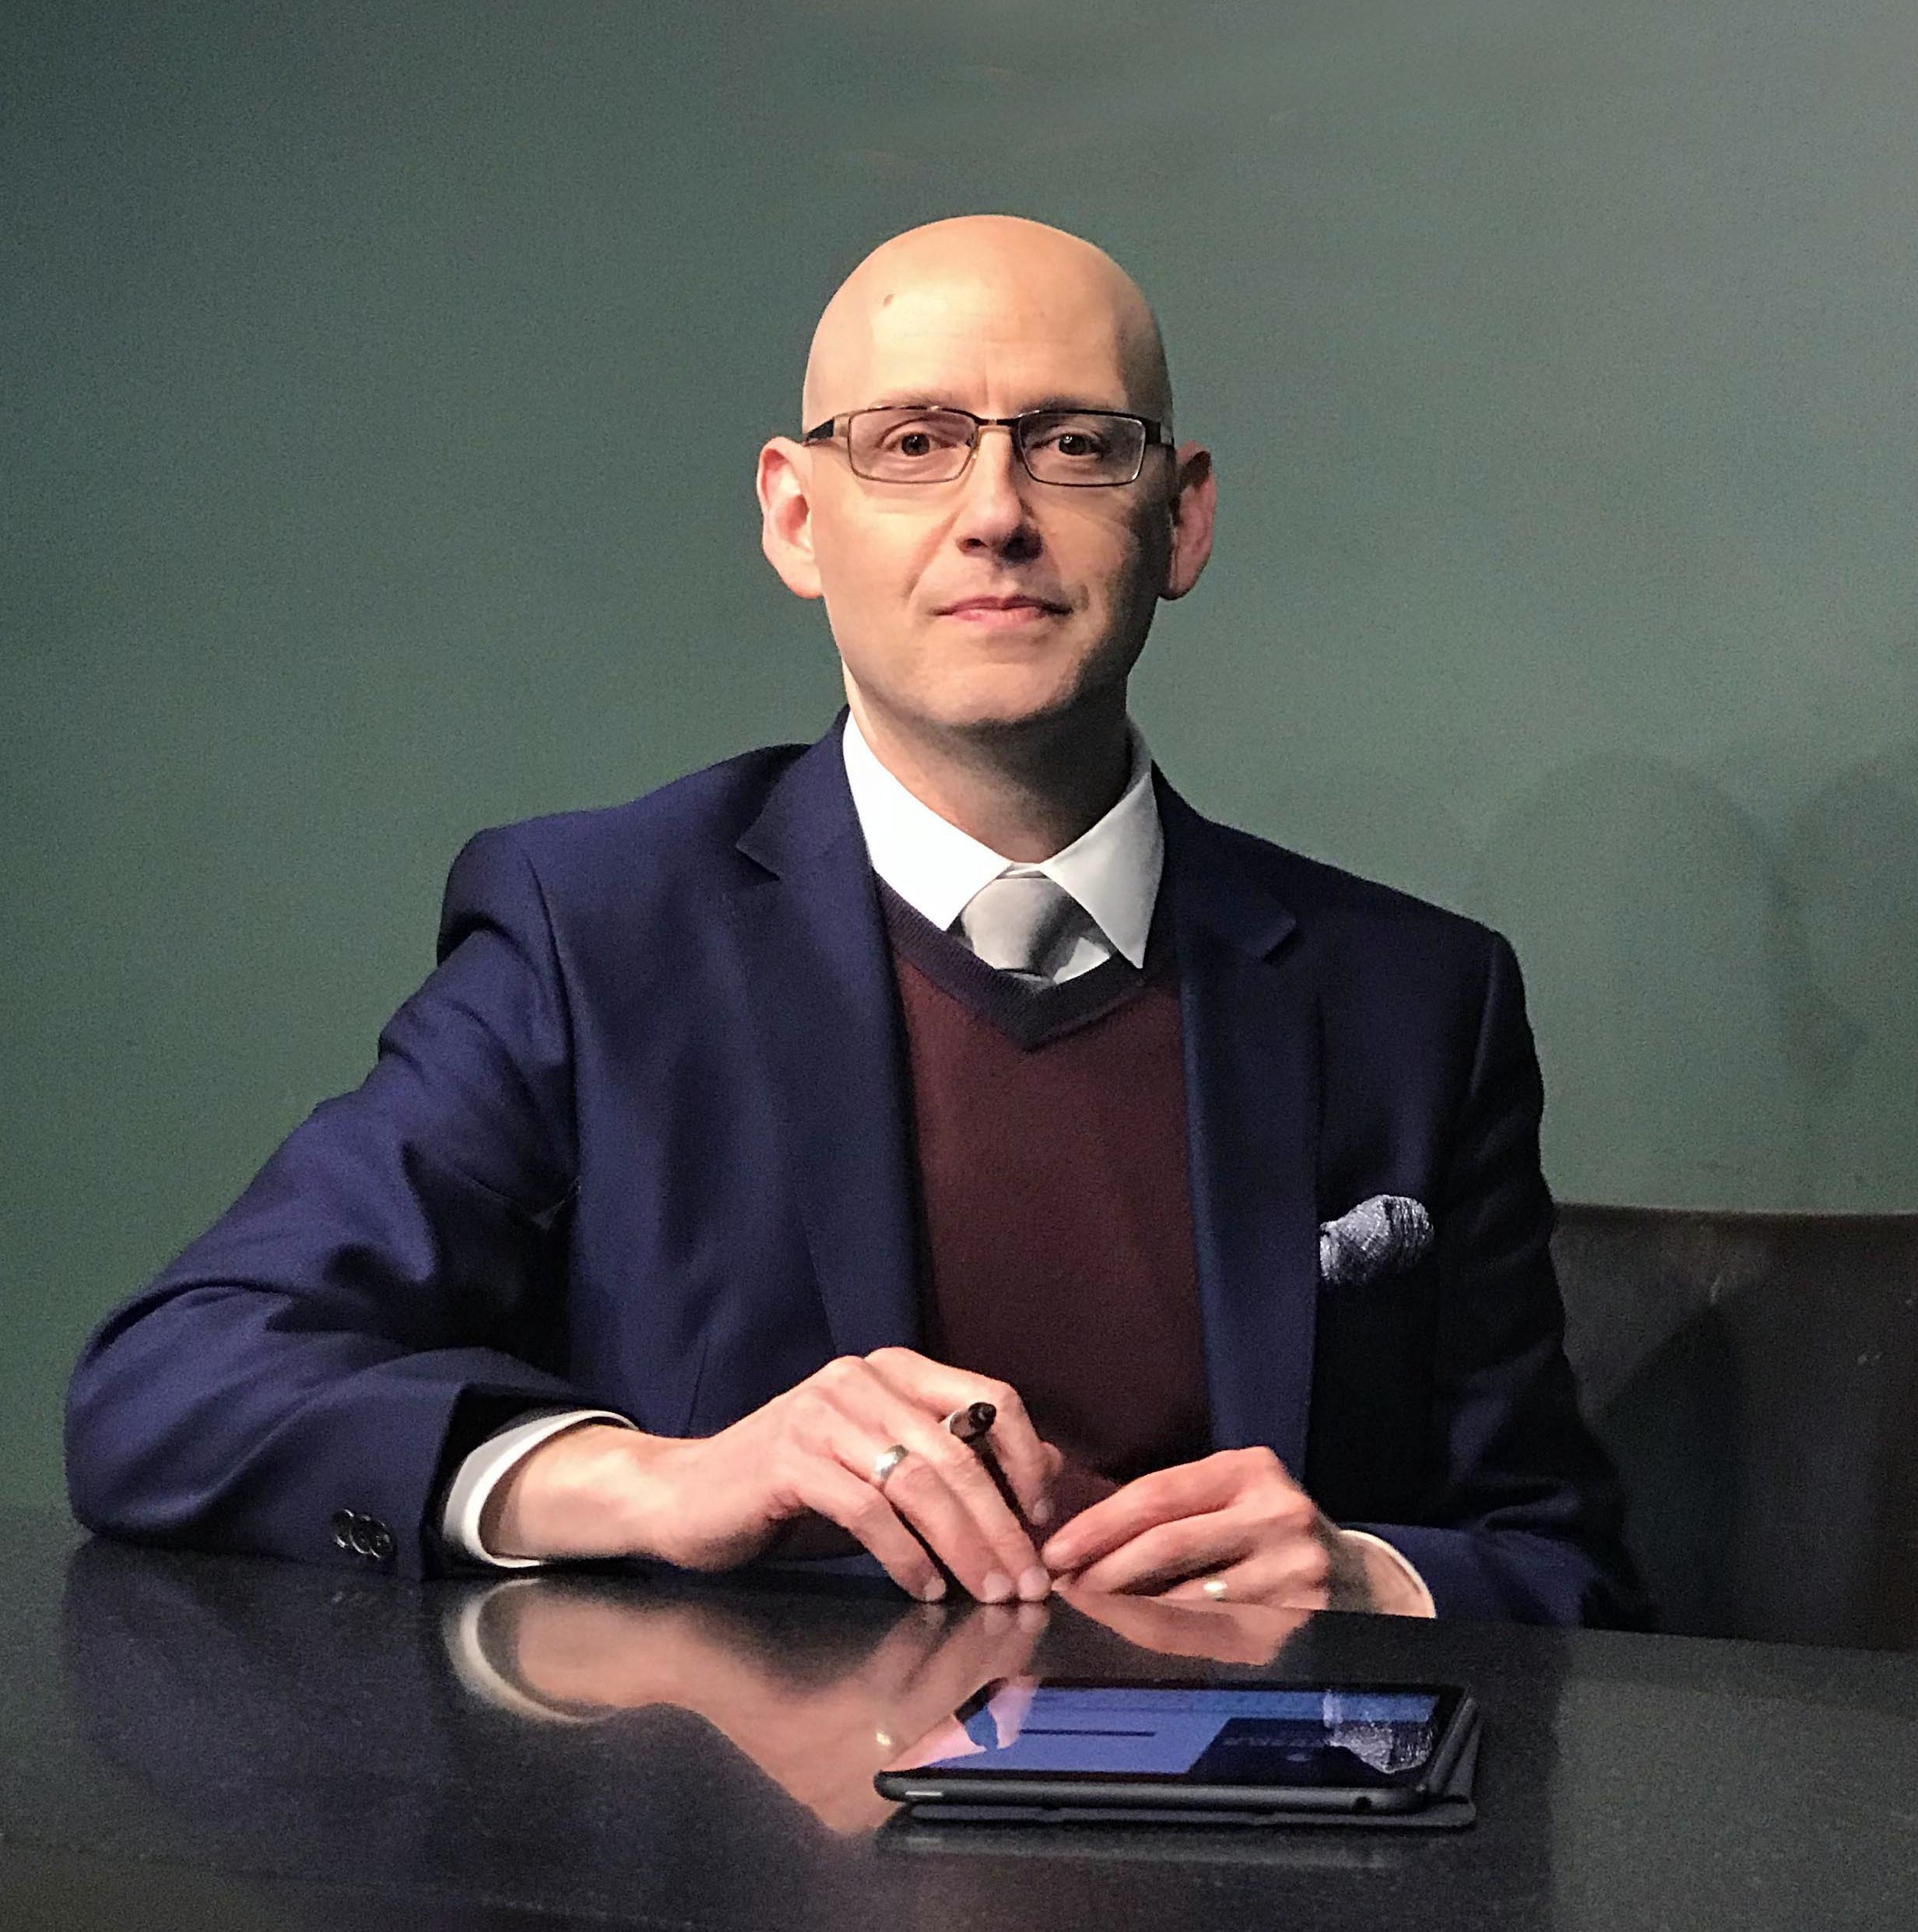**布拉德·梅尔泽（Brad Meltzer）**，《纽约时报》排名第一的畅销书作家，代表作包括The Lightning Rod, The Escape Artist以及十余部畅销惊悚小说，同时也是《普通人改变世界》（Ordinary People Change the World）系列图书的作者。他还主持了历史频道的两档电视节目：《布拉德·梅尔泽解密》（Brad Meltzer's Decoded）与《布拉德·梅尔泽揭秘失落历史》（Brad Meltzer's Lost History），并曾通过该节目协助寻找911事件中消防员在废墟中升起的美国国旗。



**乔什·曼施（Josh Mensch）** ，《纽约时报》畅销书作家，同时也是一名专注于美国历史的纪录片制作人。他与布拉德·梅尔泽共同创作了《华盛顿阴谋》以及《林肯阴谋》。此外，他还为PBS、历史频道等多家电视台编剧、导演并制作了多部非虚构纪录片。他与家人现居住在美国纽约布鲁克林。

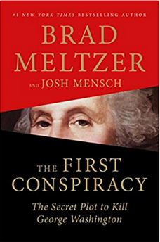

**中文书名：《头号阴谋》**

**英文书名：THE FIRST CONSPIRACY**

**作 者：Brad Meltzer and Josh Mensch**

**出 版 社：Flatiron Books**

**代理公司：WME/ANA/Jessica**

**出版时间：2019年1月**

**代理地区：中国大陆、台湾**

**页 数：432页**

**审读资料：电子稿**

**类 型：历史**

**亚马逊排名：**

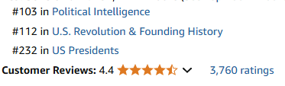

**内容简介：**

发生于美国诞生的最关键的时期，《头号阴谋》讲述了一段非凡的但此前并未被提及的美国历史，它不仅向我们展现了乔治·华盛顿（George Washington）的性格，也说明了美国反间谍运动的起源，而这正造就了今天的中央情报局（CIA）。

1776年，一队精良的士兵经过精挑细选成为乔治·华盛顿的保镖。华盛顿信任且依赖他们，但华盛顿无从知晓，他们中的一些人是叛国计划的一部分。在独立战争（Revolutionary War）爆发前的几个月里，这些来自叛国计划的士兵，连同纽约州州长威廉·特赖恩(William Tryon)和市长戴维·马修斯(David Mathews)，对军队最重要的人物乔治·华盛顿本人发动了一场致命的阴谋。

这是一个关于隐秘阴谋以及它是如何被揭露的故事，也是关于领袖、谎言者、伪造者和浪锒铛入狱忏悔者的故事。它展现了这场斗争对乔治·华盛顿而言有多难，以及美国离失去独立战争的胜利有多近。

在这部历史佳作中，《纽约时报》畅销书作家布拉德·梅尔策（Brad Meltzer）与美国历史作家及纪录片导演乔希·门斯克（Josh Mensch）联手解开了一个曾藏在历史脚注后的令人震惊的真实故事。通过大量的研究，梅尔策和门斯克用引人入胜的细节展现了乔治·华盛顿不仅打败了世界上最强大的军队，还揭露了在1776年7月4日前那段动荡不安的日子里针对他的隐秘阴谋。

**媒体评价：**

“喜爱充满了曲折、悬念和紧张感历史故事的读者将会很享受这部贯穿了美国革命时期的闹剧。”

----《书单》（*Booklist*）

“在节奏紧张的章节中，梅尔策和门斯克讲述了一个在对抗英国殖民者战争伊始充斥着间谍与叛国，阴谋和反阴谋的故事…一部生动又带有政治元素的惊悚作品。”

----《科克斯书评》（*Kirkus Reviews*）

“这部令人深深着迷的作品将一段旖旎迷人、被精心隐藏的美国历史搬上桌面，它记载了导致战争的阴谋诡计，以及华盛顿本人的非凡品质。这是美国历史上最精彩的部分，讲述了充斥着间谍、杀手、造假者、叛国者，以及一个或存在或不存在的神秘妓女的扣人心弦的故事。每一个对美国历史感兴趣的人都会喜欢这本书的。”

----道格拉斯·普雷斯顿（Douglas Preston），排名第一的畅销书*The Lost City of the Monkey God*的作者

“你应该读读这本书——这是一个充满爱国情怀又大胆的并不为人所知的故事，讲述了乔治·华盛顿和现实生活中那些想暗地里想把他干掉的叛国者。等着瞧吧，华盛顿将军会怎样惩罚那些冒犯他的人。这正是布拉德·梅尔策这样的美国历史学家存在的意义。美国人需要了解这个不可思议的故事。”

----布赖恩·基尔梅德（Brian Kilmeade），电视节目*Fox & Friends*的联合主持人以及《纽约时报》（*New York Times*）畅销书*Andrew Jackson and the Miracle of New Orleans、George Washington's Secret Six*以及*Thomas Jefferson and the Tripoli Pilots*的作者

“历史与谜题在这部紧张的真实惊悚作品中交织。梅尔策和门斯克创作了一部拥有丰富人物和引人入胜细节的佳作，而所有这一切组成了这个真实的关于乔治·华盛顿和那个针对他的阴谋的真实故事。读起来是种享受。”

----杰克·塔珀（Jake Tapper），美国有线电视新闻网（CNN）主播以及畅销书 *The Hellfire Club*的作者

“这是第一个在美国少有人知的真实的神秘往事，它以一种渴望被听到的笔触被创作了出来。”

----约瑟夫·埃利斯（Joseph J. Ellis），即将面世的*American Dialogue: The Founding Fathers and Us*的作者

“如果你觉得自己对美国革命的一切了如指掌，这将是一个能证明你是错的的关键证据。布拉德·梅尔策和约书亚·门斯克给我们讲述了一场在全面战争前夕刺杀乔治·华盛顿的阴谋——一个关于间谍和阴谋诡计、侥幸脱险和各种假设的引人入胜的故事。读读它吧!””

----乔恩·米彻姆（Jon Meacham），*The Soul of America: The Battle for our Better Angels、Thomas Jefferson: The Art of Power*以及 *American Lion: Andrew Jackson in the White House*的作者

“这个关于谎言、贿赂、间谍和叛国的故事为美国革命的开端提供了新的线索。这也凸显了情报和反情报在发动战争中的重要性，爱国者揭露并阻止了阴谋，这让华盛顿建立了他自己非常成功的情报机构。”

----詹姆斯·M·麦克弗森（James M. McPherson），*The War That Forged a Nation and Pulitzer Prize-winner Battle Cry of Freedom*的作者

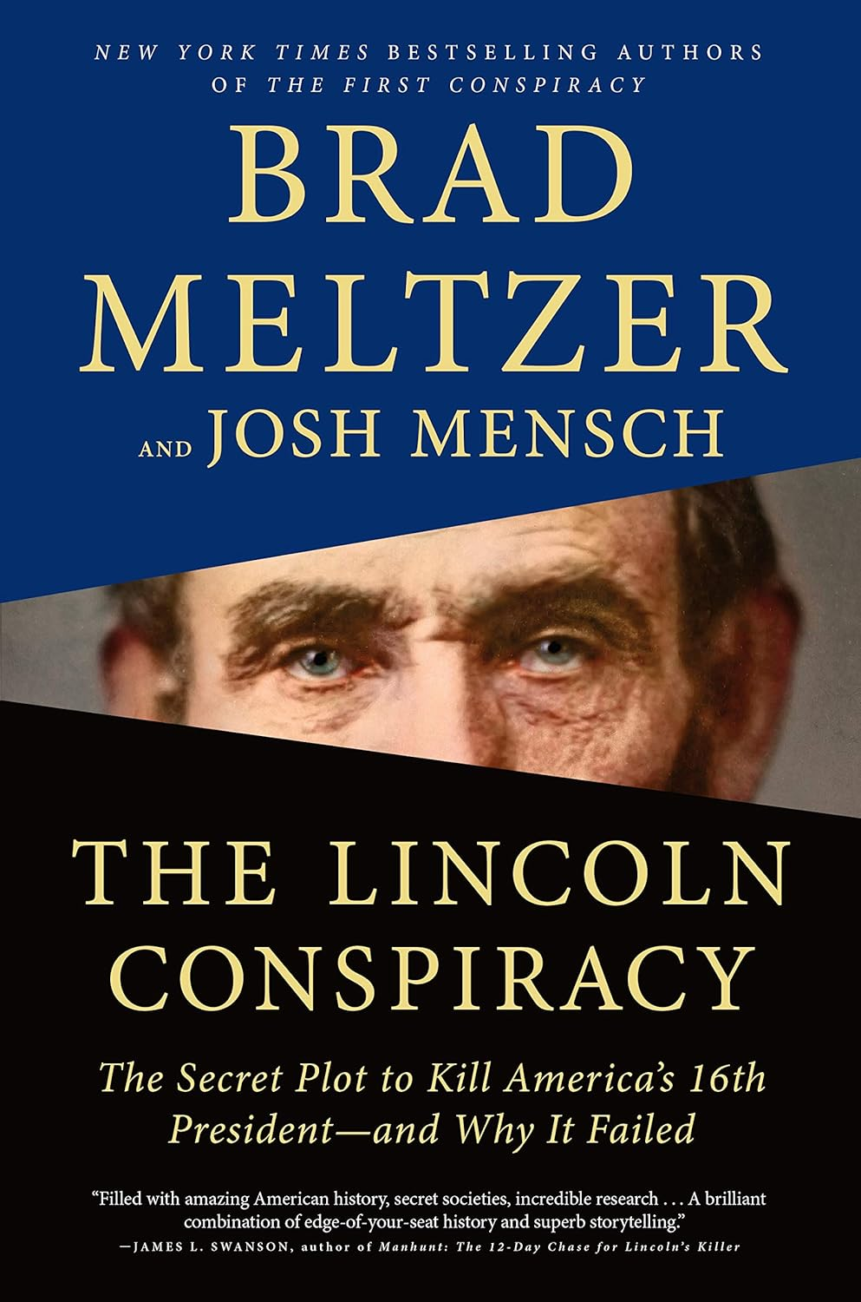**中文书名：《林肯阴谋：一场对美国第16任总统的密谋暗杀及其失败原因》**

**英文书名：THE LINCOLN CONSPIRACY: The Secret Plot to Kill America's 16th President——and Why It Failed**

**作 者：Brad Meltzer, Josh Mensch**

**出 版 社：Flatiron Books**

**代理公司：WME/ANA/Jessica**

**出版时间：2020年5月**

**代理地区：中国大陆、台湾**

**页 数：448页**

**审读资料：电子稿**

**类 型：历史**

**内容简介：**

**畅销书《华盛顿阴谋》的作者布拉德·梅尔泽（Brad Meltzer）与乔什·曼施（Josh Mensch）再度联手！这一次，他们将目光投向另一场刺杀阴谋，该阴谋直指美国第十六任总统亚伯拉罕·林肯。这场历史事件确有其事，但鲜为人知。**

众所周知，林肯于1865年遇刺身亡。然而，鲜有人知的是，早在四年前，即1861年，在他前往华盛顿特区准备首次就职的途中，就已经有人密谋暗杀他。

林肯作为一名废奴主义者，即将入主白宫，这是那些极端白人至上主义者绝不愿意看到的。所以他们精心密谋了一场暗杀，计划在林肯的就职专列经过巴尔的摩时下手，试图在他抵达首都前将其除掉。大名鼎鼎的侦探阿伦·平克顿（Allan Pinkerton）接手调查此案，为渗透进刺杀组织，他派遣了一组卧底情报员，这里面包括凯特·沃恩（Kate Warne），她是美国历史上第一批女性私家侦探之一。

这场阴谋的成败直接左右着美国南北战争的走向。如果他们得逞，历史上将不会有林肯总统任期，整个美国的历史也将被永远改写。

**媒体评价：**

“作品围绕针对林肯的‘第一次’暗杀，揭示了这场阴谋中鲜为人知的历史真相，并将其创作成一部一流的非虚构惊悚作品。书中充满令人惊叹的美国历史、神秘的组织团体、深入的调查研究，以及一场令人震惊的阴谋——意图在林肯总统上任伊始便将其暗杀。这是一部将扣人心弦的历史与精彩出色的叙事完美结合的杰作。”

----詹姆斯·L·斯旺森，《追捕林肯刺客十二日》（*Manhunt: The 12-Day Chase for Lincoln’s Killer*）作者

“这是对美国南北战争时期通俗文学的绝佳补充。”

----《书单》（*Booklist*）

“尽管故事的结局早已众所周知，梅尔泽和曼施依旧成功营造起了一种悬念感，并有力驳斥了‘阿伦·平克顿夸大事实、借机炒作’的质疑。对于不了解‘巴尔的摩阴谋’的读者来说，这是一本写得既全面又精湛的历史读物。”

---- 《出版人周刊》（*Publishers Weekly*）

“充满张力……这是一本紧凑而引人入胜的政治惊悚作品，聚焦于一场密谋暗杀林肯的邪恶计划……故事情节扣人心弦。”

----《科克斯书评》（*Kirkus Reviews*）

“《林肯阴谋》是……一部让人读起来欲罢不能的历史类佳作。梅尔泽和曼施的写作风格不拘一格，他们擅长为主线故事提供丰富的背景信息，生动地描绘了19世纪的美国社会，深入探讨了当时的种族和政治氛围。这本书结构精妙，对于那些对美国历史上鲜为人知的故事感兴趣的读者而言，毫无疑问，他们会爱这本书的。”

----美国全国公共广播电台（NPR）

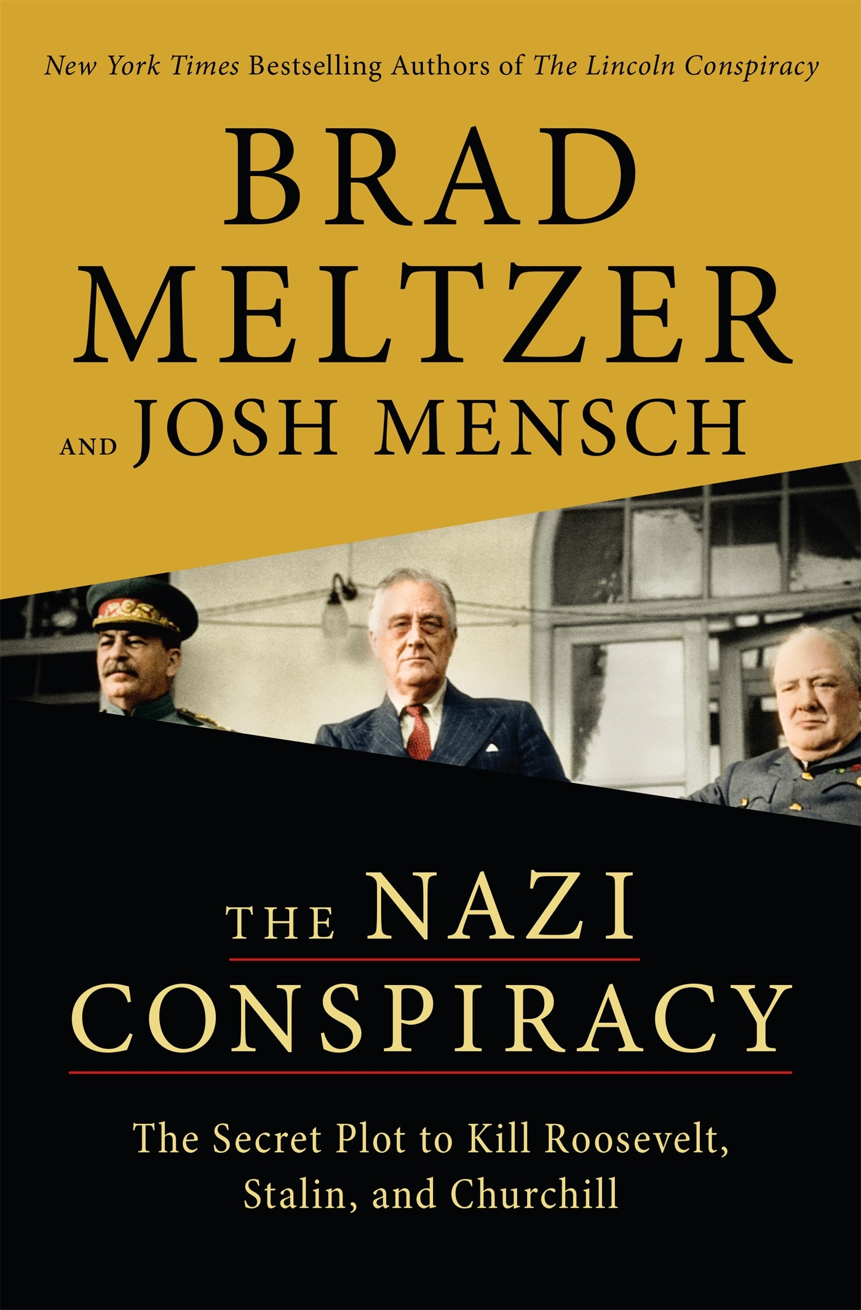

**中文书名：《纳粹阴谋》**

**英文书名：THE NAZI CONSPIRACY**

**作 者：Brad Meltzer and Josh Mensch**

**出 版 社：Flatiron**

**代理公司：WME/ANA/Jessica**

**页 数：400页**

**出版时间：2023年1月**

**代理地区：中国大陆、台湾**

**审读资料：电子稿**

**类 型：一战和二战历史**

**版权已授：日本、保加利亚、立陶宛、英国、荷兰、芬兰、希伯来语、波兰、葡萄牙、罗马尼亚、瑞典**

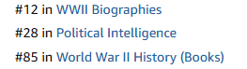

**内容简介：**

本书讲述了一个鲜为人知的真实故事：二战白热化之际，纳粹阴谋杀害罗斯福、约瑟夫·斯大林和温斯顿·丘吉尔的故事。鉴于这些政治人物以及伊朗的背景，这将是一个真正具有全球视野的非虚构项目。

1943年，当反纳粹德国的战争在国外肆虐时，富兰克林·罗斯福总统有一个关键目标：与盟友约瑟夫·斯大林和温斯顿·丘吉尔进行面对面的会谈。三巨头在伊朗德黑兰的这次会议将决定战争的一些最关键的战略细节。

然而，当纳粹分子发现这次会议后，他们形成了一个将改变历史的暗杀阴谋。

《纳粹阴谋》讲述了一个真实的故事，里面充满了大胆的救援、尸体和政治阴谋，详细描述了这次在德黑兰举行的关键会议，以及纳粹针对参加会议的三个主要盟国国家元首的致命阴谋。

凭借布拉德·梅尔泽（Brad Meltzer）和乔什·门施（Josh Mensch page turner）的写作特点，《纳粹阴谋》（THE NAZI CONSPIRACY）探索了二十世纪伟大的政治头脑，深入细致地调查了战争的关键时期。三巨头的这次会面改变了第二次世界大战的进程。本书是它几乎导致了一场毁灭性灾难的内幕故事。

**媒体评价：**

“纳粹、尸体和二战，就像你从未见过一样。这是几乎改变历史的暗杀阴谋！读起来像惊悚片，但这一切都是真的。今年最好的书之一。现在就读！”

----布莱恩·基尔米德（Brian Kilmeade），畅销书THE PRESIDENT AND THE FREEDOM FIGHTER的作者

“一次丰富多彩的跋涉，穿越曲折的迷宫，揭开可以改变历史的真相。”

----《科克斯书评》（*Kirkus Reviews*）

“历史充满了迷人的转折，梅尔泽和门施是讲述这些关键故事的大师。”

----乔恩·米查姆（Jon Meacham），THE SOUL OF AMERICA: The Battle for our Better Angels，THOMAS JEFFERSON: The Art of Power和AMERICAN LION: Andrew Jackson in the White House的作者

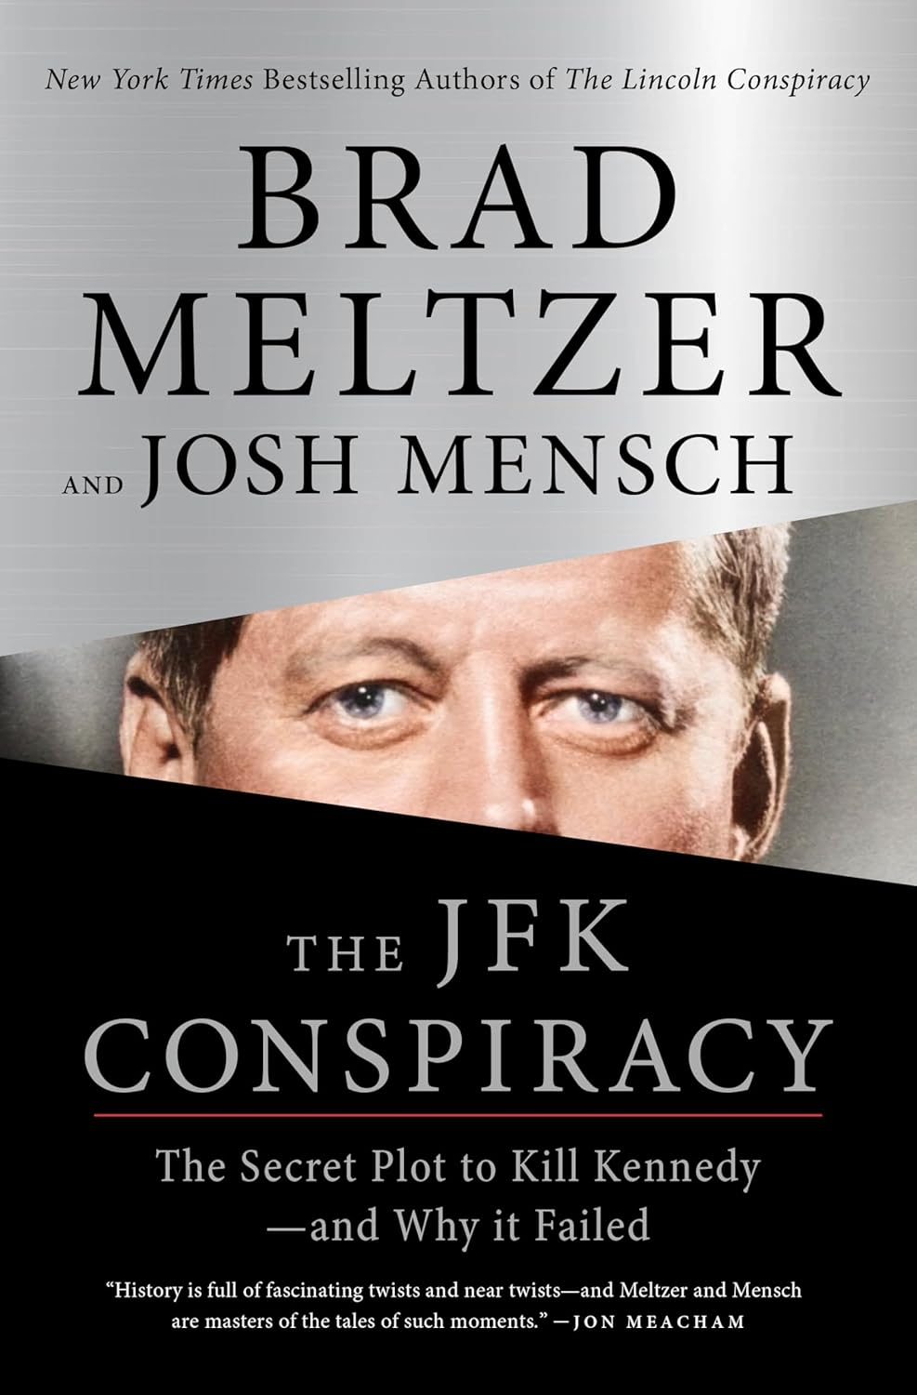

**中文书名：《肯尼迪阴谋：一场对肯尼迪的密谋暗杀及其失败原因》**

**英文书名：THE JFK CONSPIRACY: The Secret Plot to Kill Kennedy―and Why It Failed**

**作 者：Brad Meltzer, Josh Mensch**

**出 版 社：Flatiron Books**

**代理公司：WME/ANA/Jessica**

**出版时间：2025年1月**

**代理地区：中国大陆、台湾**

**页 数：304页**

**审读资料：电子稿**

**类 型：历史**

**版权已授：英国**

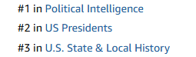

**内容简介：**

**继畅销书《纳粹阴谋》和《林肯阴谋》之后，《纽约时报》畅销书作家布拉德·梅尔泽（Brad Meltzer）与乔什·曼施（Josh Mensch）再度联手！这一次，他们将揭秘一段鲜为人知的真实历史——约翰·F·肯尼迪在就职美国总统前，险遭刺杀……**

肯尼迪，第35任美国总统，常被评为美国历史上最受欢迎的总统之一。然而，很少有人知道，他的传奇总统生涯在开始前就险遭终结——想要刺杀他的，是一名不满现状且孤僻的反社会分子，在他手里握着的炸药足以改变整个历史。

1960年12月11日，在肯尼迪赢得大选、但尚未正式就职的日子里，理查德·帕夫里克，一名退休邮政工人，静静坐在他的别克轿车里，这辆车停在佛罗里达州棕榈海滩一条幽静的街道上。帕夫里克对这位总统当选人的行程了如指掌，他知道肯尼迪将何时离开住所，知道他的目的地。而他有一个十分简单的计划——但这个计划如果成功，将可能会改写整个美国历史。

本书延续了梅尔泽和曼施一贯扣人心弦、引人入胜的写作风格，使这段不为人知的历史变得十分鲜活。两位作者在深挖历史的过程中，再次展现出了顶尖的叙事功力，也带领读者探索这位二十世纪最具影响力之一的领导人可能经历的另一种命运。

**书籍目录：**

文本说明   
序言   
第一部分：候选人   
第二部分：过渡   
第三部分：新第一家庭   
第四部分：人类炸弹   
第五部分：后果   
致谢   
注释   
参考书目   
索引

**媒体评价：**

“读起来令人欲罢不能的杰作！我强烈推荐！”

----道格拉斯·布林克利（Douglas Brinkley），《纽约时报》畅销书作家，对历任总统有深入研究的著名历史学家

“节奏紧凑、记录生动。读1960年的这场刺杀阴谋，紧张程度堪比读惊悚小说。”

----《科克斯书评》（*Kirkus Reviews*）

**感谢您的阅读！**

**请将反馈信息发至：版权负责人**

**Email**：**[Rights@nurnberg.com.cn](mailto:Rights@nurnberg.com.cn)**

安德鲁·纳伯格联合国际有限公司北京代表处

北京市海淀区中关村大街甲59号中国人民大学文化大厦1705室, 邮编：100872

电话：010-82504106, 传真：010-82504200

公司网址：[http://www.nurnberg.com.cn](http://www.nurnberg.com.cn/)

书目下载：<http://www.nurnberg.com.cn/booklist_zh/list.aspx>

书讯浏览：<http://www.nurnberg.com.cn/book/book.aspx>

视频推荐：<http://www.nurnberg.com.cn/video/video.aspx>

豆瓣小站：<http://site.douban.com/110577/>

新浪微博：[安德鲁纳伯格公司的微博_微博 (weibo.com)](https://weibo.com/1877653117/profile?topnav=1&wvr=6)

微信订阅号：ANABJ2002

